İŞİN ADI: | OPAMPLI YÜKSEK GEÇİREN FİLTRE UYGULAMASI |  |  |  |  |  | İŞ NO: 7
AMAÇ: Op-amp’ lı yüksek geçiren filtre devresinin çalışmasını öğrenerek çıkış sinyalinin frekans karakteristik eğrisinin izlenebilmesi.

GİRİŞ: Yüksek geçiren filtre yapısında kesim frekansından (fc) daha büyük frekanslarda sabit bir kazanç vardır (genellikle birim kazanç). Kesim frekansında, yüksek frekans kazancı 3dB azalır. 0 Hz ile kesim frekansı (fc) arasındaki frekanslar bant söndürme frekansı, fc‟den büyük frekanslar ise bant geçirme frekansıdır. Bant söndürme frekansında kazanç oldukça azalır.

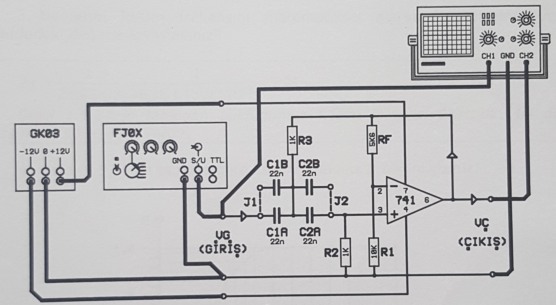

Op-amp'lı Alçak geçiren filtre devresi

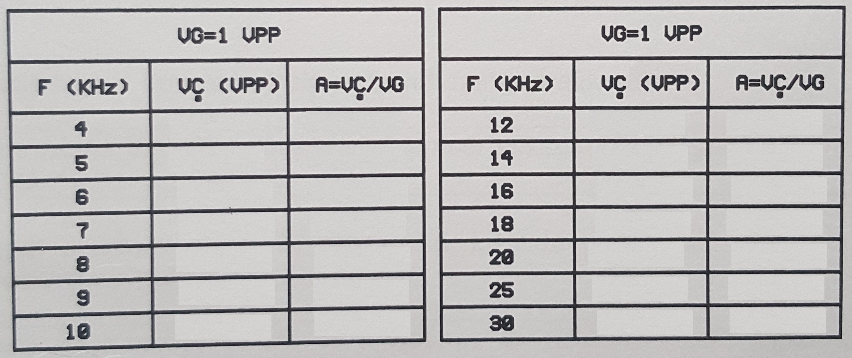

Giriş Frekans Değerleri Tablosu

Sınıf: |  | Zaman | Teknoloji | İş Alışkanlığı | İşlem Basamakları | Toplam
No: |  | % 20 | % 40 | % 20 | % 20 | Yazı |  | Rakam
Ad:
Soyad:

İŞİN ADI: | OPAMPLI YÜKSEK GEÇİREN FİLTRE UYGULAMASI | İŞ NO: 7
İŞLEM BASAMAKLARI:

- Y-0024-001 modülünü yerine takınız. Devre bağlantılarını yukarıdaki şemaya göre yapınız.

- Devreye gücü uygulayınız. FJ0X fonksiyon jeneratörü çıkış işaretini sinüse, frekansını ise sırasıyla tablodaki frekans değerlerine ayarlayınız. Her basamak için giriş işareti genliğini V_{pp}=1V yapınız. Devrenin çıkış işaretinin her basamak için genliğini yazınız ve gerilim kazancını hesaplayınız.

- Frekans tablosundaki değerlere göre devrenin kesim frekansı nedir?

- Kesim frekansını matematiksel olarak hesaplayınız ve 2. maddedeki değerle kıyaslayınız.

- Frekans tablosundaki değerlere göre kazanç grafiğini çiziniz.

- Grafiğe göre devrenin frekans bandı hangi aralıktadır?

- Modül üzerinde J1 ve J2 noktalarını kısa devre yapınız. Devrenin kesim frekansını osilaskop kullanarak bulunuz.

